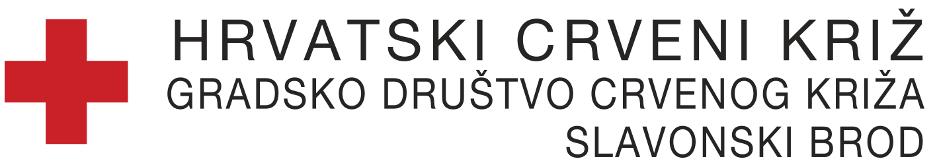
Kako se postaje dobrovoljni davatelj krvi?
Prvi korak u dobrovoljnom davanju krvi počinje odlukom da želite pomoći onima u potrebi darujući najvrjednije što možete – krv i tako spašavati živote ljudi.Javite se u društvo Crvenog križa u vašem mjestu stanovanja i informirajte se o terminima održavanja akcija davanja krvi. Postati dobrovoljni davatelj krvi je privilegija zdravih osoba koja sadrži i odgovornost prema bolesniku.

Tko može dati krv i koliko često?
Krv može dati svaka zdrava osoba:
> starosne dobi od 18 do 65 godina > tjelesne težine iznad 55 kilograma - proporcionalno visini
> tjelesne temperature do 37 stupnjeva > uz odobrenje liječnika
Muškarci mogu na klasični način dati krv četiri puta godišnje s razmakom između davanja od tri mjeseca, a žene tri puta godišnje s razmakom između davanja od četiri mjeseca.Na staničnom separatoru davatelji krvi mogu češće dati jedan ili više krvnih sastojaka. Oko 10% davatelja krvi se tijekom liječničkog pregleda odbije privremeno ili trajno. Razlog odbijanja uvijek je opasnost od uzimanja krvi za davateljevo zdravlje ili opasnost od krvnih pripravaka za primateljevo zdravlje.Sukladno zakonskoj regulativi u Republici Hrvatskoj, krv mogu dati samo osobe s državljanstvom Republike Hrvatske.
Prije darivanja krvi svatko prođe liječnički pregled.
Darovanu količinu krvi organizam darivatelja nadoknadi vrlo brzo bez ikakvih posljedica. Nakon darivanja krv u transfuziji prolazi različita testiranja kako bi se utvrdilo može li se koristiti kao lijek. Na taj način se vrši i dodatna kontrola zdravlja onog tko je krv darovao, a to može biti vrlo korisno za darivatelja, poglavito da se otkrije neki zdravstveni problem kojeg nije bio svjestan.

Smjernice za darivanje krvi vezane uz COVID-19 su slijedeće:
-Na period od 14 dana odbijaju se osobe koje su putovale izvan Republike Hrvatske (računajući od datuma povratka u Hrvatsku).
-Na period od 14 dana odbijaju se osobe koje su bile u kontaktu s osobama zaraženim sa SARS-CoV-2 (računajući od zadnjeg kontakta i pod uvjetom da nisu imali nikakvih simptoma infekcije).
-Na period od najmanje 28 dana odbijaju se osobe koje su preboljele COVID-19 (računajući period od prestanka simptoma ili od rezultata pozitivnog testa na SARS-CoV-2 u slučaju asimptomatske infekcije)
Odazovite se darivanju krvi jer darujući krv danas osiguravate sebi, svojoj obitelji i prijateljima taj nezamjenljivi lijek sutra kad nekom od vas zatreba.
Hvala u ime svih kojima ćete darujući krv spasiti život.

